Федеральное агентство по образованию
Государственное образовательное учреждение высшего профессионального образования
«Московский государственный технический университет имени Н.Э.Баумана»
(МГТУ им. Н.Э.Баумана)


Факультет «Информатика и системы управления»
Кафедра «Теоретическая информатика и компьютерные технологии»

Курсовая работа по курсу: «Языки программирования и разработка программного обеспечения»
Тема: «Разработка back-end в C# для компилятора Простого Рефала»

Студент: Быкадорова Н. С.
Группа: ИУ9-101
Научный руководитель: Скоробогатов С. Ю.

Москва 2010 г.
Содержание
Введение 3
1. Описание компилятора Простого Рефала 4
1.1. Диалект Простого Рефала 4
1.2. Типы данных Простого Рефала 4
1.3. Базовые понятия 4
1.4. Компилятор Простого Рефала 5
1.4.1. Структуры данных 5
1.4.2. Принцип работы компилятора Простого Рефала 7
1.4.3. Описание структуры компилятора 9
2. Изменения компилятора 11
2.1. Генерирование функций 11
2.2. Генерирование идентификаторов 13
2.3. Генерирование циклов удлинения открытых е-переменных 13
2.4. Библиотека поддержки времени выполнения 13
2.4.1. Распределитель памяти 14
2.4.2. Статические ящики 17
2.4.3. Реализация замыканий 19
2.5 Библиотека первичных функций 22
3. Руководство пользователя 27
3.1. Установка 27
3.2. Использование 27
4. Тестирование 29
Заключение 36
Литература 38

Введение
В МГТУ им. Н. Э. Баумана был создан компилятор из Простого Рефала в С++. Ввиду все возрастающей популярности платформы .NET и языка программирования C#, интересно преобразовать данный компилятор в компилятор из Простого Рефала в C#. С этой целью выполнялась курсовая работа, основными частями которой стали:
- Разработка для компилятора back end’а в C#.
- Разработка библиотеки времени выполнения.

Описание компилятора Простого Рефала

Диалект Простого Рефала
Простой Рефал — это диалект Рефала, ориентированный на компиляцию в исходный текст на C++. Разрабатывался с целью изучить особенности компиляции Рефала в императивные языки. Особенности:
- Поддержка только подмножества Базисного Рефала (предложения имеют вид образец = результат), отсутствие более продвинутых возможностей (условия, откаты, действия).
- Поддержка вложенных функций.
- Простая схема кодогенерации.
- В основе лежит классическая списковая реализация.

Типы данных Простого Рефала
Основной тип данных Рефала — объектное выражение — последовательность объектных термов. Разновидности объектных термов:
- Атомы:
- ASCII-символы.
- Целые числа в диапазоне 0…(2³² − 1).
- Замыкания (сочетание указателя на функцию и значений некоторых локальных переменных). Создаются из глобальных функций или безымянных вложенных функций.
- Идентификаторы.
- Составные термы:
- Структурные скобки.

Базовые понятия
В дальнейшем нам понадобятся следующие определения.
Компилятор из языка S в язык T — это программа, осуществляющая перевод программ с языка S на язык T. При этом S — исходный язык, T — целевой язык, а язык H, на котором написан компилятор, — язык реализации. Используется запись 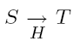 для обозначения компилятора из языка S в язык T, написанного на языке H.
Компилятор из языка S в язык T, написанный на языке S, называется самоприменимым. Раскрутка — это итерационный процесс создания самоприменимого компилятора, используемый в случае, если есть возможность запуска программ на языке T, а для программ на языке S такой возможности нет. На каждом шаге раскрутки получается компилятор 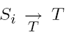 для все большего и большего подмножества Si языка S.
Раскрученный самоприменимый компилятор языка S на платформе T — это пара компиляторов 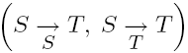 такая, что применение второго компилятора к первому дает второй компилятор.
Рефал-машиной называется абстрактное устройство, которое выполняет программы на Рефале.
Определённым выражением называется выражение, содержащее скобки конкретизации, но при этом не содержащее переменных.
Определённое выражение, обрабатываемое рефал-машиной, называется полем зрения.
Работа рефал-машины осуществляется в пошаговом режиме. За один шаг рефал-машина находит в поле зрения первичное активное подвыражение (самую левую пару скобок конкретизации, не содержащую внутри себя других скобок конкретизации), вызывает замыкание, следующее за открывающей скобкой с выражением между этим замыканием и закрывающей скобкой в качестве аргумента. Затем ведущая пара скобок заменяется на определённое выражение, являющееся результатом выполнения замыкания, и рефал-машина переходит к следующему шагу. Выполнение рефал-машины продолжается до тех пор, пока поле зрения будет содержать скобки конкретизации.
Контекстом замыкания вложенной функции называется множество переменных, связанных снаружи и используемых внутри функционального блока.

Компилятор Простого Рефала
Компилятор простого Рефала является раскрученным самоприменимым компилятором.

Структуры данных
Поле зрения представляется в виде двусвязного списка.
Узлы списка содержат тег типа (tag) и поле информации (info). Узел (в зависимости от типа) может представлять собой атом, одну из структурных скобок или одну из скобок конкретизации. Узлы-атомы (числа, идентификаторы, символы и т.д.) в поле «info» содержат само значение атома. Узел, представляющий структурную скобку, в поле «info» содержит ссылку на соответствующую ему парную скобку. Это обеспечивает эффективное распознавание скобок в образце. Открывающие угловые скобки содержат ссылки на соответствующие закрывающие скобки. Закрывающие угловые скобки указывают на открывающие угловые скобки, которые станут лидирующими после выполнения текущей пары скобок конкретизации. Таким образом, угловые скобки образуют стек вызовов функций.
Для ускорения операций создания новых узлов, а также для предотвращения утечек памяти, используется список свободных узлов.
Вложенные функции неявно преобразуются в глобальные функции и операции связывания с контекстом. Замыкания с контекстом реализованы как кольцевой список, содержащий счётчик связей, имя соответствующей глобальной функции и контекст. Атомы-замыкания из поля зрения (или из контекстов других замыканий) указывают на счётчик связей. Т.к. при копировании атома-замыкания сам контекст не копируется, то, чтобы отслеживать число указателей на замыкание (и в нужный момент его удалить), используется счётчик связей.
Используется следующая структура функции:
refalrts::FnResult
FunctionName(refalrts::Iter arg_begin, refalrts::Iter arg_end) {
...
do {
Код предложения N
} while(0);
...
return refalrts::cRecognitionImpossible;
}
Логика выполнения заключается в следующем:
- В случае успешного выполнения, выход из предложения осуществляется инструкцией return refalrts::cSuccess.
- При недостатке памяти функция завершается инструкцией return refalrts::cNoMemory.
- При неуспешном сопоставлении с образцом выполняется инструкция break. Для непоследнего предложения происходит переход к следующему предложению, в случае последнего осуществляется возврат refalrts::cRecognitionImpossible.

Принцип работы компилятора Простого Рефала
Компиляция осуществляется независимыми друг от друга фрагментами, которые представляют собой объявления и отдельные предложения функций.
Компиляция каждого предложения функции для удобства разделена на три этапа:
- Сопоставление с образцом. На этом этапе содержимое терма активации (угловые скобки, имя функции и сам аргумент) не изменяется, чтобы в случае неудачи сопоставления следующее предложение получило аргумент в том же виде, а если предложение последнее, то чтобы по дампу поля зрения можно было понять, в каком случае функция рухнула.
- Распределение памяти для новых узлов. На этом этапе начало списка свободных блоков инициализируется новыми значениями (копии переменных, новые узлы-литералы: атомы, скобки). Содержимое терма активации здесь тоже не изменяется из соображений отладки.
- Построение результата. Т.к. построение осуществляется только путём изменения указателей двусвязного списка, эта стадия не может завершиться неуспешно. Те части терма активации, которые не понадобились в результате, переносятся в список свободных блоков. Этот этап всегда завершается инструкцией return refalrts::cSuccess.
Подробнее о правилах сопоставления с образцом [2]. Общие требования к отображению P на E (сопоставлению E : P ):
- Если узел N₂ расположен в P правее узла N₁, то проекция N₂ в E может либо совпадать с проекцией N₁, либо располагаться справа от нее (линии проектирования не могут пересекаться).
- Скобки и символы должны совпадать со своими проекциями.
- Проекции переменных должны удовлетворять синтаксическим требованиям их значений, т.е. быть символами, термами или произвольными выражениями для s-, t- и e-переменных соответственно. Различные вхождения одной переменной должны иметь одинаковые проекции.
Правила отображения:
- После того, как отображена скобка, следующей подлежит отображению парная ей скобка.
- Если в результате предыдущих шагов оба конца вхождения некоторой e-переменной уже отображены, но эта переменная еще не имеет значения (ни одно другое ее вхождение не было отображено), то эта переменная отображается следующей. Такие вхождения называются закрытыми e-переменными. Две закрытые e-переменные могут появиться одновременно; в этом случае та, что слева, отображается первой.
- Вхождение переменной, которая уже получила значение, является повторным. Скобки, символы, s-переменные, t-переменные и повторные вхождения e-переменных в P являются жесткими элементами. Если один из концов жесткого элемента отображен, проекция второго конца определена однозначно. Если Правила 1 и 2 неприменимы, и имеется несколько жестких элементов с одним спроектированным концом, то из них выбирается самый левый. Если возможно отобразить этот элемент, не вступая в противоречие с общими требованиями 1-3, приведенными выше, тогда он отображается, и процесс продолжается дальше. В противном случае объявляется тупиковая ситуация.
- Если Правила 1-3 неприменимы и имеются несколько e-переменных с отображенным левым концом, то выбирается самая левая из них. Она называется открытой e-переменной. Первоначально она получает пустое значение, т.е. ее правый конец проектируется на тот же узел, что и левый. Другие значения могут присваиваться открытым переменным через удлинение (см. Правило 6).
- Если все элементы Р отображены, это значит, что процесс сопоставления успешно завершен.
- В тупиковой ситуации процесс возвращается назад к последней открытой e-переменной (т.е. к той, что имеет максимальный номер проекции), и ее значение удлиняется; т.е. проекция ее правого конца в Е подвигается на один терм вправо. После этого процесс возобновляется. Если переменную нельзя удлинить (из-за общих требований 1-3), удлиняется предшествующая открытая переменная, и т.д. Если не имеется подлежащих удлинению открытых переменных, процесс сопоставления не удался.
Библиотека поддержки времени выполнения содержит следующие компоненты:
- Поддержка самого языка обеспечивает имитацию абстрактной рефал-машины и включает в себя такие функции:
- определение структур данных узлов поля зрения и интерпретируемых команд;
- реализации элементарных операций сопоставления с образцом, распределения памяти и сборки результата выполнения функции;
- средства распределения памяти для новых узлов, поддержка списка свободных блоков;
- вывод дампа поля зрения в отладочных целях;
- основной цикл программы (можно видеть на рис. 1).
- Библиотека функций, написанных на целевом языке, включает в себя те функции, которые невозможно написать на Рефале: средства ввода-вывода, арифметические операции, операции преобразования атомов и т.д.

Описание структуры компилятора
В каталоге компилятора основной интерес представляют папки Compiler и SRLib. В папке Compiler расположены основные файлы компилятора:
- Srefc.sref — главный файл компилятора (точка входа в программу);
- ParseCmdLine.sref — служит для разбора командной строки компилятора;
- FindFile.sref — содержит код для поиска файлов;
- Lexer.sref — содержит код, осуществляющий лексический анализ;
- Algorithm.sref — содержит код, преобразующий текст предложения в последовательность элементарных команд;
- Driver.sref — отвечает за синтаксический анализ (трансляция);
- Error.sref — отвечает за вывод ошибок;
- Context.sref — таблица переменных;
- SymTable.sref — таблица символов;
- Generator.sref — преобразует последовательность элементарных команд в код на целевом языке.
В папке SRLib расположены файлы библиотеки времени выполнения:
- refalrts — библиотека поддержки времени выполнения;
- Library — библиотека первичных функций, которые нельзя написать на Рефале (арифметические действия, преобразования типов);
- LibraryEx.sref — библиотека функций, написанных на Рефале (функции высших порядков, библиотечные функции, производные от первичных).

Начало
return cRecognitionImpossible;

g_stack_ptr!=NULL
return cSuccess;
нет
да
arg_begin = pop_stack();

arg_end = pop_stack();
arg_begin->tag==cDataFunction

да
result = (*arg_begin ->function_info.ptr) (arg_begin, arg_end);
нет

нет
result != cSuccess
arg_begin->tag == cDataClosure
нет да да
return result;
да
счётчик связей >1
нет
переместить содержимое замыкания в поле зрения;
да
скопировать содержимое замыкания в поле зрения;
--счётчик связей;

Конец
push_stack(arg_end); push_stack(arg_begin);

Рис. 1. Главный цикл программы.

Изменения компилятора
Ввиду различия парадигм языков программирования С++ (а точнее даже С, т.к. в генерируемом компилятором Простого Рефала коде мало используются особенности, присущие С++) и C#, возникла необходимость внесения описанных ниже существенных изменений в компилятор.

Генерирование функций
Функции Простого Рефала делятся на два класса: экспортируемые (entry) и локальные. Функции, объявленные как экспортируемые (помечены ключевым словом $ENTRY), могут быть вызваны из других файлов исходного текста. Локальные функции, в противоположность экспортируемым, являются локальными для каждого файла исходного текста, и, как следствие, в разных исходных файлах могут присутствовать локальные функции с одинаковыми именами. Понятия локальных и экспортируемых функций в C++ соответствуют наличию или отсутствию модификатора static соответственно.
В компиляторе из Простого Рефала в С++ функции Рефала генерировались в обычные функции С++ и предобъявлялись соответствующим образом. Например:
extern refalrts::FnResult TkOpenBracket(refalrts::Iter arg_begin, refalrts::Iter arg_end);.
Локальные функции генерировались в static-функции С++. Например:
static refalrts::FnResult GenPattern(refalrts::Iter arg_begin, refalrts::Iter arg_end);.
Чтобы использовать экспортируемую функцию, объявленную в другом исходном файле, необходимо, чтобы эта функция (конструкция, представляющая функцию на C#) была каким-либо образом доступна в области видимости текущего файла. Простейший способ это обеспечить на C# — представлять функцию в виде класса, т.к. классы находятся в глобальной области видимости.
В компиляторе из Простого Рефала в C# было принято решение генерировать функции следующим образом: для каждой функции генерируется отдельный класс, причем для глобальных функций он выглядит, например, следующим образом:
class global_MakeAlgorithm: RefalRTS.Function
{
…
}
Поскольку в разных файлах исходного текста могут находиться локальные функции с одинаковыми именами, а классы, представляющие сами функции, находятся в глобальном пространстве имён, было решено добавлять в имя класса, представляющего локальную функцию, имя файла, в котором она объявлена, что и обеспечивает уникальность этих объектов.
Таким образом, в имя класса, представляющего функцию, помимо приставки local_ включается последовательность кодовых точек, представляющих название файла, в котором данная функция определена. Сначала была попытка вставлять в название класса непосредственно название файла, но возникли проблемы с восприятием компилятором VS C# представления “…\Uxxx…”. В результате остановились на описанном выше варианте, т.к. генерируемый код все равно предназначен для другого компилятора, а не для человека, и главное, что данный способ обеспечивает уникальность названия класса для локальных функций. Пример сгенерированного кода функции:
public class local_65_108_21_114_105_102_E_VarSetDifference: RefalRTS.Function
{
private local_65_108_21_114_105_102_E_VarSetDifference() { }
public override string func_name ()
{
return "VarSetDifference";
}

public static readonly RefalRTS.Function instance = new local_65_108_21_114_105_102_E_VarSetDifference();

public override RefalRTS.FnResult perform(UInt64 arg_begin, UInt64 arg_end)
{
for( ; ; ) {
…
}

…

for( ; ; ) {
…
}

return RefalRTS.FnResult.RecognitionImpossible;
}
}
Для функции с известным именем Global_Func или local_12_23_34_E_Func ссылку на объект можно получить как Global_Func.instance или local_12_23_34_E_Func.instance.
Также для данной задачи была изменена таблица символов компилятора, чтобы получать название файла, в котором объявлена функция.

Генерирование идентификаторов
Идентификаторами в Простом Рефале являются аналогом перечислимых типов в других языках программирования. Идентификаторы независимо объявляются в каждом файле исходного текста, но при этом являются глобальными в пределах всей программы.
В компиляторе из Простого Рефала в С++ повторное объявленные сущности «убивались» линковщиком компилятора из С++ в машинный код. Поскольку компилятор из C# в CIL-код не допускает подобного, то обработка идентификаторов претерпела изменения.
Для хранения идентификаторов решено использовать хеш-таблицу с функцией Lookup, которая осуществляет поиск на предмет наличия уже в таблице такого идентификатора; если он присутствует в таблице — возвращает его, иначе — добавляет новый идентификатор в таблицу.

Генерирование циклов удлинения открытых е-переменных
Компилятор из С++ в машинный код допускает конструкции подобного вида:
for(int i = 0; ....)
{
...
for(int i = 0; ....)
{
...
}
...
}
В C# подобное «перекрытие» переменных недопустимо, поэтому для исправления данной ситуации к именам переменных, фигурирующих в циклах удлинения е-переменных, было добавлено число, характеризующее их уровень «вложенности».

Библиотека поддержки времени выполнения
В компиляторе из Простого Рефала в C# библиотеку поддержки времени выполнения было решено реализовывать следующим образом: создать единый большой класс
public class RefalRTS
{
…
}
в котором объявляются вложенные классы с соответствующими методами для поддержки времени выполнения. Пример:
public abstract class Function
{
public abstract string func_name();
public abstract FnResult perform(UInt64 arg_begin, UInt64 arg_end);
}

class Identifier: Function
{
public Identifier(string name)
{
m_name = name;
}

public override string func_name()
{
return m_name;
}

public override FnResult perform(UInt64 arg_begin, UInt64 arg_end)
{
return FnResult.RecognitionImpossible;
}

private string m_name;
}

Распределитель памяти
В библиотеке поддержки времени выполнения особый интерес представляет реализация распределителя памяти в компиляторе из Простого Рефала в С#. На рис. 2 можно видеть, что физически «память» представляет собой массив структур вида Node:
Node:
public struct Node
{
public UInt64 next;
public UInt64 prev;
public DataTag tag;
public UInt64 number;
public Function func;

public Node(DataTag tag, UInt64 number)
{
…
}

public Node(DataTag tag, Function func)
{
…
}
}
Как видно, структура включает в себя указатели на предыдущий и следующий элементы, поле типа DataTag, характеризующее «вид» элемента:
public enum DataTag
{
Illegal,
SwapHead,
Char,
Number,
Function,
Identifier,
OpenADT, CloseADT,
OpenBracket, CloseBracket,
OpenCall, CloseCall,
Handle,
Closure,
ClosureHead,
Start,
Pivot,
Last
}
и другие поля, содержащие в зависимости от типа элемента те или иные значения. Таким образом, данный массив представляет собой двусвязный список. Решение об использовании именно структур было принято с той целью, чтобы не снижалась эффективность работы компилятора из-за работы сборщика мусора платформы .NET, которая в данной ситуации весьма вероятно была бы медленной при использовании объектов вместо структур.
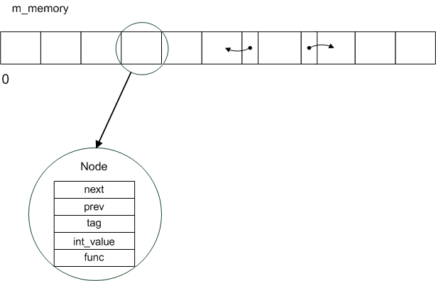
Рис. 2. Физическое представление «памяти».
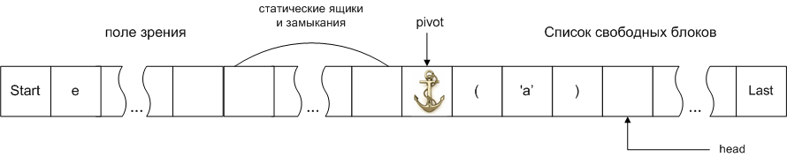
Рис. 3. Логическое представление «памяти».
Логически данный массив представляет собой двусвязные списки поля зрения и списка свободных блоков, разделенные «якорем» (pivot) (см. рис. 3). Также для удобства были добавлены элементы Start и Last, представляющие собой первый и последний элементы массива памяти соответственно.
Физический инвариант массива памяти заключается в том, что у первого элемента указатель prev (на предыдущий элемент) равен UInt64.MaxValue, у последнего элемента указатель next (на следующий элемент) равен UInt64.MaxValue. Инвариантность заключается в том, что все методы интерфейса класса распределителя памяти сохраняют это представление. Физический инвариант массива памяти можно увидеть на рис. 4
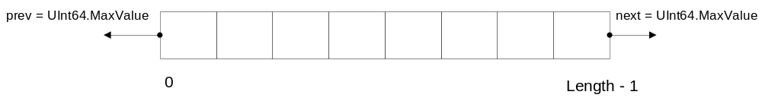
Рис. 4. Физический инвариант.
Логический инвариант массива памяти: свободные узлы всегда находятся справа от опорного элемента (якоря). Инвариантность так же заключается в том, что все методы интерфейса класса распределителя памяти сохраняют это состояние.
Таким образом, все методы интерфейса и методы реализации распределителя памяти сохраняют инварианты массива памяти.
Слева от «якоря» располагаются статические ящики и замыкания. Они представлены похожим образом: эти объекты представляют собой голову объекта (на которую ссылаются извне), после которой внутри пары скобок находится "контент" объекта: содержимое статического ящика и глобальная функция + контекст для замыкания. Изначально эти объекты в поле зрения не присутствуют, они распределяются в процессе работы программы, причём вновь созданный объект помещается слева от якоря. Иллюстрацию можно видеть на рис. 5. Подробнее статические ящики и замыкания рассмотрим дальше.
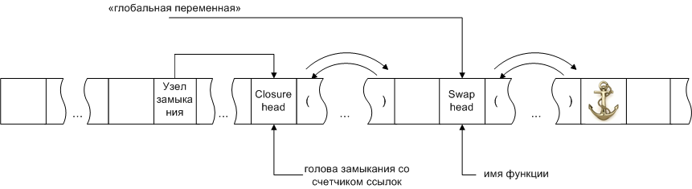
Рис. 5. Статические ящики.

Статические ящики
Статический ящик - разновидность функции с побочным эффектом, возвращающей при вызове свой предыдущий аргумент. Реализовывать статические ящики было решено следующим образом: содержимое статических ящиков хранится в двусвязном списке поля зрения. Содержимое каждого статического ящика в общем двусвязном списке предваряется головным узлом с именем этого ящика. Новые ящики добавляются слева от якоря. Класс «статический ящик»:
public abstract class Swap : Function
{
public Swap()
{
m_head = UInt64.MaxValue;
}

public override FnResult perform(ulong open_call, ulong close_call)
{
UInt64 func_name = memory.next(open_call);
UInt64 arg_begin = memory.next(func_name);
UInt64 arg_end = memory.prev(close_call);

if (m_head == UInt64.MaxValue)
{
// Инициализация статического ящика
memory.insert_before(open_call, func_name, func_name);
memory.set_tag(func_name, DataTag.SwapHead);
memory.set_tag(open_call, DataTag.OpenBracket);
memory.set_tag(close_call, DataTag.CloseBracket);
link_brackets(open_call, close_call);

// Перенос из поля зрения
memory.insert_before(memory.pivot(), func_name, close_call);
return FnResult.Success;
}
else
{
UInt64 saved_begin = UInt64.MaxValue;
UInt64 saved_end = UInt64.MaxValue;
UInt64 holder = get_object_insert_pos(m_head);

get_object_content(m_head, ref saved_begin, ref saved_end);

// Обмен
memory.insert_before(open_call, saved_begin, saved_end);
memory.insert_before(holder, arg_begin, arg_end);
garbage(open_call, close_call);
return FnResult.Success;
}
}

private UInt64 m_head;
}
Пример сгенерированного кода статического ящика:
//$ESWAP global_Example
public class global_Example: RefalRTS.Swap
{
private global_Example() { }
public override string func_name ()
{
return "global_Example";
}

public static readonly RefalRTS.Function instance = new global_Example();
}
Двумя наиболее важными процедурами являются инициализация статического ящика и обмен. Инициализацию можно видеть на рис. 6. Она заключается в размещении содержимого статического ящика перед якорем между скобками и связывании этих скобок между собой, а также предварении их названием ящика. Обмен можно видеть на рис. 7. Он заключается в перемещении старого содержимого ящика в поле зрения, переносе из поля зрения в содержимое ящика нового значения и утилизации угловых скобок и названия ящика в список свободных блоком (за якорь).
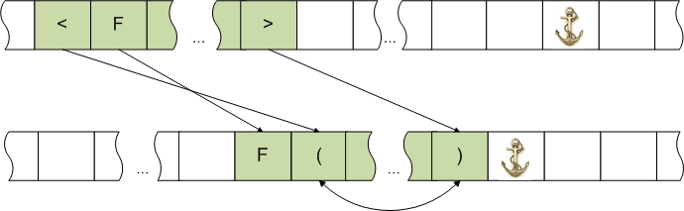
Рис. 6. Инициализация статического ящика.
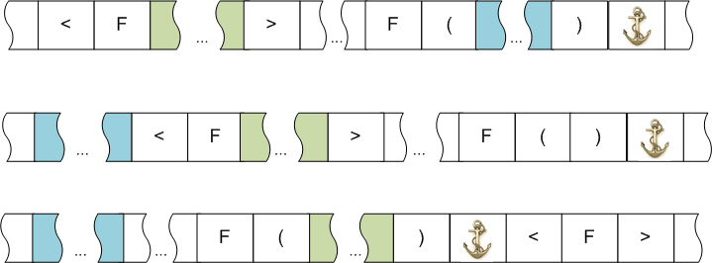
Рис. 7. Обмен.

Реализация замыканий
Замыкания – это совокупность указателя на функцию и контекста. Замыкания должны эффективно копироваться (за постоянное время), следовательно, напрямую в поле зрения контекст держать нельзя. Поэтому надо использовать подсчёт ссылок: замыкания внутри объектных выражений представлены как указатели, ссылающиеся на представление замыкания – указатель на функцию и контекст. Представление замыкания содержит также счётчик ссылок из поля зрения. При увеличении ссылок на замыкание (при копировании узлов-замыканий) счётчик увеличивается на 1. При уменьшении ссылок (использование замыкания по назначению: собственно вызов или уничтожение узла замыкания – повторное использование в списке свободных узлов) счётчик уменьшается. При уменьшении счётчика до нуля (при этом содержимое замыкания становится недоступным для использования) оно выбрасывается в список свободных узлов для переиспользования.
Далее можно видеть класс, предназначенный для реализации замыканий:
public class create_closure : Function
{
public override string func_name()
{
return "RefalRTS.create_closure";
}

public override FnResult perform(ulong open_call, ulong close_call)
{
UInt64 func_name = memory.next(open_call);
UInt64 arg_begin = memory.next(func_name);
UInt64 arg_end = memory.prev(close_call);

reset_allocator();
UInt64 closure = allocate();
if (closure == UInt64.MaxValue) return FnResult.NoMemory;

memory.set_tag(closure, DataTag.Closure);
memory.insert_before(open_call, closure, closure);

// Инициализация головы замыкания
memory.set_tag(open_call, DataTag.ClosureHead);
memory.set_number(open_call, 1); // Счётчик связи

// Построение объекта замыкания
memory.set_tag(func_name, DataTag.OpenBracket);
memory.set_function(func_name, null);
memory.set_tag(close_call, DataTag.CloseBracket);
link_brackets(func_name, close_call);

// Перенос из поля зрения
memory.insert_before(memory.pivot(), open_call, close_call);

// Инициализация узла-замыкания
memory.set_number(closure, open_call);
return FnResult.Success;
}

private create_closure()
{
/* пусто */
}

public static readonly Function instance = new create_closure();
}
Интерес представляет операция распределения узла замыкания, иллюстрацию которой можно видеть на рис. 8.
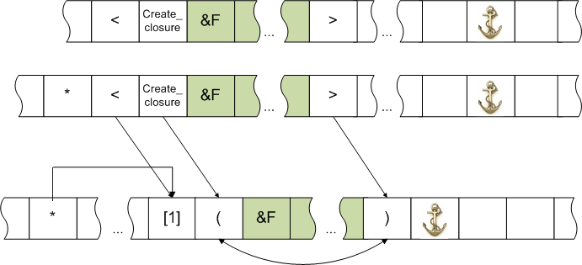
Рис. 8. Распределение узла замыкания.
Функция create_closure возвращает узел-замыкание, который, если окажется после "<", будет вызван. А именно, на место вызова атома-замыкания будет подставлена глобальная функция со связанным контекстом. Механизм вызова замыкания подробнее показан на рис. 9:
- Если счётчик связей больше единицы, то содержимое замыкания копируется и помещается в поле зрения вместо узла замыкания.
- Если же счётчик связей равен единице, то содержимое замыкания просто помещается в поле зрения.
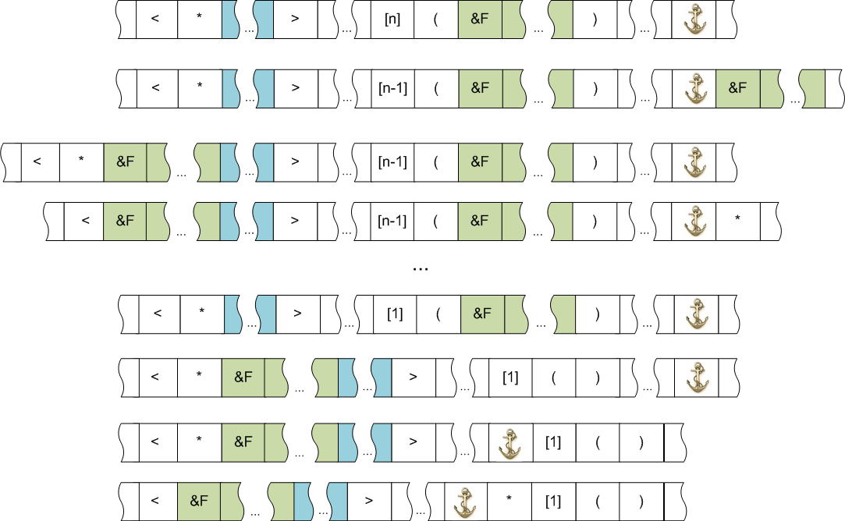
Рис. 9. Использование узла замыкания.

Библиотека первичных функций
Библиотека первичных функций содержит функции, которые нельзя написать на Простом Рефале, а именно:
- Арифметические функции:
  - Add (сложение);
  - Sub (вычитание);
  - Mul (умножение);
  - Div (деление);
  - Mod (получение остатка от деления).
- Функции для работы с символами:
  - Ord (получение кодовой точки символа);
  - Chr (получение символа по кодовой точке);
  - StrFromInt (перевод числа в строку);
  - IntFromStr (перевод строки в число).
- Функции ввода-вывода:
  - FOpen (открытие файла);
  - FClose (закрытие файла);
  - ReadLine (считывание строки);
  - WriteLine (запись строки);
  - FReadLine (чтение строки из файла);
  - FWriteLine (запись строки в файл);
  - ExistFile (проверка существования файла).
- Функции доступа к средствам операционной системы:
  - Arg (получение аргумента командной строки);
  - Exit (завершение программы с установкой кода возврата);
  - System (выполнение командной строки).
Для реализации файлового ввода-вывода была выбрана реализация на основе универсальных дескрипторов с поддержкой со стороны библиотеки времени выполнения.
Библиотека времени выполнения предоставляет тип узла DataTag.Handle, зарезервированный специально для таких типов дескрипторов. Предполагается, что информационным полем для таких узлов является поле func, содержащее объектную ссылку на экземпляр класса, представляющего функцию. Класс дескриптора должен быть наследником от класса функции и содержать конкретную информацию, соответствующую данному дескриптору. Например, для дескриптора файла для записи (в библиотеке это класс OutputHandle) это может быть StreamWriter.
Также в библиотеке первичных функций находятся функции Простого Рефала, написанные на C# и выполняющие роль конструкторов дескрипторов. Например, для дескрипторов файлового ввода-вывода это функция FOpen.
Там же присутствуют функции-акцессоры, позволяющие из кода на Простом Рефале обращаться к возможностям дескрипторов. Например, для дескрипторов файлового ввода-вывода это функции FReadLine, FWriteLine и FClose.
Экземпляры классов дескрипторов, в отличие от функций Простого Рефала, создаются динамически для каждого дескриптора (каждый класс функции Простого Рефала имеет единственный экземпляр, доступный как статическое поле instance соответствующего класса).
Механизм работы дескрипторов заключается в следующем:
- Конструктор дескриптора на основании переданных параметров создаёт и инициализирует дескриптор, который затем помещается в поле зрения в узел с тегом DataTag.Handle. Например, функция FOpen, которая получает в виде параметров режим открытия файла (чтение или запись) и имя открываемого файла, создаёт, соответственно, дескриптор InputHandle или OutputHandle.
- Функция-акцессор выделяет из полученного аргумента (первичное активное подвыражение) узел-дескриптор (например, для функции FReadLine это узел, следующий за именем функции) и вызывает у дескриптора (содержимое поля func) метод perform, передавая ему свой аргумент: первичное активное подвыражение.
Результат вызова метода perform является результатом работы акцессора.
- Метод perform дескриптора анализирует первичное активное подвыражение, определяя из него, при помощи какой именно функции-акцессора он был вызван (имя функции справа от открывающей угловой скобки), выделяет аргументы вызова данного акцессора (например, печатаемую строку для FWriteLine; для FReadLine и FClose аргумент — пустое выражение) и выполняет соответствующие операции (соответственно, дескиптор вывода записывает данную строку в файл, дескриптор ввода считывает строку из файла и помещает её в поле зрения, или оба дескриптора закрывают файловый поток). Если метод perform не смог опознать конкретный акцессор (например, если акцессору FReadLine был передан дескриптор вывода), считается, что сопоставление оказалось неуспешным (возврат FnResult.RecognitionImpossibe).
Функции WriteLine и FWrieLine выполняют сходные действия, а имено осуществляют вывод переданной как аргумент строки. Отличаются они только тем, что первая осуществляет вывод на консоль, а вторая --- в поток текстового файла. Поскольку класс объекта консольного вывода (Console.Out) и классы файловых потоков являются наследниками от одного класса TextWriter, было бы логичным общую часть этих функций (т.е. вывод в поток) вынести в отдельный метод, который принимает поток вывода и начало и конец объектного выражения. Для этой цели был создан метод print класса OutputHandle. Аналогичным образом общая логика функций ReadLine и FReadLine вынесена в метод read класса InputHandle.
Особенностью такого описания дескрипторов является то, что функции-акцессоры лишены какой-либо семантики, кроме поиска в своём аргументе дескриптора в соответствии с форматом функции и делегировании ему своего вызова. Конкретные операции, соответствующие данному акцессору и данному типу дескриптора, выполняет сам дескриптор, что делает акцессоры в определённом смысле полиморфными. Например, в библиотеке компилятора из Простого Рефала в C# полиморфным является акцессор FClose, т.к. он применяется к двум разным библиотечным дескрипторам, являющимся файловыми потоками ввода и вывода. Ниже приведён код этих дескрипторов.
class OutputHandle : RefalRTS.Function
{
public OutputHandle(string filename)
{
m_name = filename;
m_file = new StreamWriter(filename);
}

public override string func_name()
{
return "Handle [" + m_name + "]";
}

public override RefalRTS.FnResult perform(ulong arg_begin, ulong arg_end)
{
…
}

public static void print(TextWriter output, UInt64 begin, UInt64 end)
{
…

output.WriteLine();
}

private string m_name;
private TextWriter m_file;
}

class InputHandle : RefalRTS.Function
{
public InputHandle(string filename)
{
m_name = filename;
m_file = new StreamReader(filename);
}

public override string func_name()
{
return "Handle [" + m_name + "]";
}

public override RefalRTS.FnResult perform(ulong arg_begin, ulong arg_end)
{
…
}

public static void read(TextReader input, ref UInt64 begin, ref UInt64 end)
{
…

output.ReadLine();

}

private string m_name;
private TextReader m_file;
}
Данный принцип реализации механизма ввода-вывода можно применять и для обращения к другим объектам, реализованным на C#, например, для работы с базами данных и т.д.

Руководство пользователя

Установка
Для начала работы с компилятором никаких особых действий не требуется. Однако, рекомендуется установить программу FAR [3], а также специальный плагин для нее, обеспечивающий подсветку синтаксиса Простого Рефала. Ее оболочка обеспечит более быструю и удобную работу с компилятором.

Использование
Общий принцип использования компилятора отображен на Т-диаграмме (см. рис. 6).
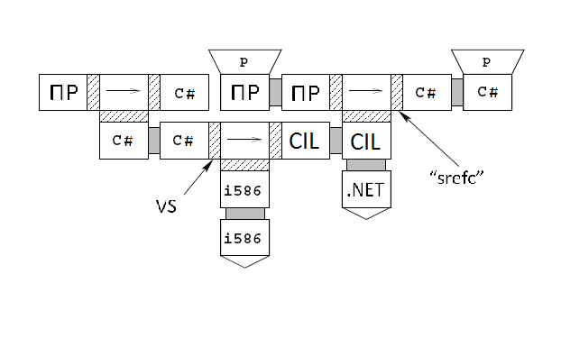
Рис. 6. Принцип запуска компилятора Простого Рефала.
Для использование компилятора из Простого Рефала в С# введите в командной строке программы FAR (рекомендуется):
srefc [-c compiler_command_line] {-d directory} [--] file.sref ...
После опции -c следует начало командной строки для запуска компилятора. Если опция не указана, компилятор после трансляции sref -> C# не запускается.
После опции -d указывается путь к каталогу поиска, например, -d C:\SRLib. Если нужно указать несколько каталогов, указывается несколько опций -d.
Опция '--' используется для указания того, факта, что далее следуют только имена файлов. В командной строке могут быть указаны как sref-файлы, так и cs-файлы. Расширения файлов можно опускать. Файлы ищутся сначала в текущем каталоге, затем в каталогах, указанных при помощи опции -d в порядке их следования в командной строке.
Для работы с компилятором можно использовать специальное контекстное меню, вызываемое из корня каталога нажатием клавиши F2:
- R — Перекомпилировать;
- S — Перекомпилировать стабильной версией;
- C — Проверить (перекомпилировать 2 раза);
- K — Проверить, собрав стабильной версией (перекомпилировать стабильной версией, затем перекомпилировать);
- T — Тест.
Также можно пользоваться bat-файлами makeself и makeself-s ля выполнения аналогичной функциональности.
В случае ошибочной ситуации (невозможности сопоставления, недостаток памяти) откомпилированная компилятором Простого Рефала программа (в том числе и сам компилятор Простого Рефала) выводит дамп состояния рефал-машины в стандартный поток вывода (Console.Error). Поэтому, если необходимо получить дамп состояния в файле (что удобнее, чем читать его на консоли), необходимо перенаправить stdout в файл:
программа 2>__err
Для отладки компилятора Простого Рефала надо в файл перенаправлять стандартный поток ошибок программы makeself.bat.
Дамп состояния рефал-машины содержит три основные части:
- Вызов функции, спровоцировавшей ошибку;
- Содержимое поля зрения рефал-машины (включая содержимое статических ящиков);
- Содержимое списка свободных узлов. Последнее в прикладных программах, как правило, не нужно, однако необходимо при отладке функций библиотеки времени выполнения.

Тестирование
Тестирование упростилось за счет того, что компилятор является самоприменимым, и исходный текст самого компилятора может использоваться для проверки работоспособности. Также ниже можно видеть пример работы компилятора для программы Fab.sref.
Исходный текст файла (Fab.sref), поданного на вход компилятору:
$LABEL A, B, C;

$ENTRY Fab {
e.X #A e.Y = e.X #B <Fab e.Y>;
e.X = e.X;
}

$ENTRY Go {
= <Fab #A #B #C #A #C>;
}
Результатный код работы компилятора (файл Fab.cs):
// Automatically generated file. Don't edit!
using System;

class local_70_97_98_46_115_114_101_102_E_A {
public static readonly RefalRTS.Function instance =
RefalRTS.alloc_ident("A");
}

class local_70_97_98_46_115_114_101_102_E_B {
public static readonly RefalRTS.Function instance =
RefalRTS.alloc_ident("B");
}

class local_70_97_98_46_115_114_101_102_E_C {
public static readonly RefalRTS.Function instance =
RefalRTS.alloc_ident("C");
}

public class global_Fab: RefalRTS.Function
{
private global_Fab() { }
public override string func_name ()
{
return "global_Fab";
}

public static readonly RefalRTS.Function instance = new global_Fab();

public override RefalRTS.FnResult perform(UInt64 arg_begin, UInt64 arg_end)
{
for( ; ; ) {
UInt64 bb_0_0 = arg_begin;
UInt64 be_0_0 = arg_end;
RefalRTS.move_left( ref bb_0_0, ref be_0_0 );
RefalRTS.move_left( ref bb_0_0, ref be_0_0 );
RefalRTS.move_right( ref bb_0_0, ref be_0_0 );
UInt64 eX_b_1 = UInt64.MaxValue;
UInt64 eX_e_1 = UInt64.MaxValue;
UInt64 eY_b_1 = UInt64.MaxValue;
UInt64 eY_e_1 = UInt64.MaxValue;
// e.X # local_70_97_98_46_115_114_101_102_E_A e.Y
//(0 1 )
//Открытая e-переменная e.X
for(
UInt64 boe_0_0 = bb_0_0;
! RefalRTS.is_empty( boe_0_0, be_0_0 );
RefalRTS.next_term( ref boe_0_0, ref be_0_0 )
) {
UInt64 bb_0_1 = bb_0_0;
UInt64 be_0_1 = be_0_0;
bb_0_1 = boe_0_0;
eX_b_1 = bb_0_0;
eX_e_1 = boe_0_0;
RefalRTS.move_right( ref eX_b_1, ref eX_e_1 );
if( ! RefalRTS.ident_left( local_70_97_98_46_115_114_101_102_E_A.instance, ref bb_0_1, ref be_0_1 ) )
continue;
eY_b_1 = bb_0_1;
RefalRTS.use( ref eY_b_1 );
eY_e_1 = be_0_1;
RefalRTS.use( ref eY_e_1 );
RefalRTS.check_evar( ref eY_b_1, ref eY_e_1 );
RefalRTS.check_evar( ref eX_b_1, ref eX_e_1 );

RefalRTS.reset_allocator();
UInt64 res = arg_begin;
UInt64 n0 = UInt64.MaxValue;
if( ! RefalRTS.alloc_ident( ref n0, local_70_97_98_46_115_114_101_102_E_B.instance ) )
return RefalRTS.FnResult.NoMemory;
UInt64 n1 = UInt64.MaxValue;
if( ! RefalRTS.alloc_open_call( ref n1 ) )
return RefalRTS.FnResult.NoMemory;
UInt64 n2 = UInt64.MaxValue;
if( ! RefalRTS.alloc_function( ref n2, global_Fab.instance ) )
return RefalRTS.FnResult.NoMemory;
UInt64 n3 = UInt64.MaxValue;
if( ! RefalRTS.alloc_close_call( ref n3 ) )
return RefalRTS.FnResult.NoMemory;
RefalRTS.push_stack( n3 );
RefalRTS.push_stack( n1 );
res = RefalRTS.splice_elem( res, n3 );
res = RefalRTS.splice_evar( res, eY_b_1, eY_e_1 );
res = RefalRTS.splice_elem( res, n2 );
res = RefalRTS.splice_elem( res, n1 );
res = RefalRTS.splice_elem( res, n0 );
res = RefalRTS.splice_evar( res, eX_b_1, eX_e_1 );
RefalRTS.use( ref res );
RefalRTS.garbage( arg_begin, arg_end );
return RefalRTS.FnResult.Success;
}
break;
}

for( ; ; ) {
UInt64 bb_0_0 = arg_begin;
UInt64 be_0_0 = arg_end;
RefalRTS.move_left( ref bb_0_0, ref be_0_0 );
RefalRTS.move_left( ref bb_0_0, ref be_0_0 );
RefalRTS.move_right( ref bb_0_0, ref be_0_0 );
UInt64 eX_b_1 = UInt64.MaxValue;
UInt64 eX_e_1 = UInt64.MaxValue;
// e.X
//(0 0 )
eX_b_1 = bb_0_0;
RefalRTS.use( ref eX_b_1 );
eX_e_1 = be_0_0;
RefalRTS.use( ref eX_e_1 );
RefalRTS.check_evar( ref eX_b_1, ref eX_e_1 );

RefalRTS.reset_allocator();
UInt64 res = arg_begin;
res = RefalRTS.splice_evar( res, eX_b_1, eX_e_1 );
RefalRTS.use( ref res );
RefalRTS.garbage( arg_begin, arg_end );
return RefalRTS.FnResult.Success;
}

//return RefalRTS.FnResult.RecognitionImpossible;
}
}

public class global_Go: RefalRTS.Function
{
private global_Go() { }
public override string func_name ()
{
return "global_Go";
}

public static readonly RefalRTS.Function instance = new global_Go();

public override RefalRTS.FnResult perform(UInt64 arg_begin, UInt64 arg_end)
{
for( ; ; ) {
UInt64 bb_0_0 = arg_begin;
UInt64 be_0_0 = arg_end;
RefalRTS.move_left( ref bb_0_0, ref be_0_0 );
RefalRTS.move_left( ref bb_0_0, ref be_0_0 );
RefalRTS.move_right( ref bb_0_0, ref be_0_0 );
//
//(0 0 )
if( ! RefalRTS.is_empty( bb_0_0, be_0_0 ) )
break;

RefalRTS.reset_allocator();
UInt64 res = arg_begin;
UInt64 n0 = UInt64.MaxValue;
if( ! RefalRTS.alloc_open_call( ref n0 ) )
return RefalRTS.FnResult.NoMemory;
UInt64 n1 = UInt64.MaxValue;
if( ! RefalRTS.alloc_function( ref n1, global_Fab.instance ) )
return RefalRTS.FnResult.NoMemory;
UInt64 n2 = UInt64.MaxValue;
if( ! RefalRTS.alloc_ident( ref n2, local_70_97_98_46_115_114_101_102_E_A.instance ) )
return RefalRTS.FnResult.NoMemory;
UInt64 n3 = UInt64.MaxValue;
if( ! RefalRTS.alloc_ident( ref n3, local_70_97_98_46_115_114_101_102_E_B.instance ) )
return RefalRTS.FnResult.NoMemory;
UInt64 n4 = UInt64.MaxValue;
if( ! RefalRTS.alloc_ident( ref n4, local_70_97_98_46_115_114_101_102_E_C.instance ) )
return RefalRTS.FnResult.NoMemory;
UInt64 n5 = UInt64.MaxValue;
if( ! RefalRTS.alloc_ident( ref n5, local_70_97_98_46_115_114_101_102_E_A.instance ) )
return RefalRTS.FnResult.NoMemory;
UInt64 n6 = UInt64.MaxValue;
if( ! RefalRTS.alloc_ident( ref n6, local_70_97_98_46_115_114_101_102_E_C.instance ) )
return RefalRTS.FnResult.NoMemory;
UInt64 n7 = UInt64.MaxValue;
if( ! RefalRTS.alloc_close_call( ref n7 ) )
return RefalRTS.FnResult.NoMemory;
RefalRTS.push_stack( n7 );
RefalRTS.push_stack( n0 );
res = RefalRTS.splice_elem( res, n7 );
res = RefalRTS.splice_elem( res, n6 );
res = RefalRTS.splice_elem( res, n5 );
res = RefalRTS.splice_elem( res, n4 );
res = RefalRTS.splice_elem( res, n3 );
res = RefalRTS.splice_elem( res, n2 );
res = RefalRTS.splice_elem( res, n1 );
res = RefalRTS.splice_elem( res, n0 );
RefalRTS.use( ref res );
RefalRTS.garbage( arg_begin, arg_end );
return RefalRTS.FnResult.Success;
}

return RefalRTS.FnResult.RecognitionImpossible;
}
}

//End of file
Последовательность шагов рефал-машины для данного примера:
===Step 0===

ERROR EXPRESSION:
<&global_Go >

VIEW FIELD:
<&global_Go >

FREE NODE LIST:

[END OF FREE LIST]

End dump
===Step 1===

ERROR EXPRESSION:
<&global_Fab #A #B #C #A #C >

VIEW FIELD:
<&global_Fab #A #B #C #A #C >

FREE NODE LIST:
<&global_Go > [NONE] [NONE] [NONE] [NONE] [NONE] [NONE] [NONE] [NONE] [NONE] [NONE]
[END OF FREE LIST]

End dump
===Step 2===

ERROR EXPRESSION:
<&global_Fab #B #C #A #C >

VIEW FIELD:
#B <&global_Fab #B #C #A #C >

FREE NODE LIST:
<&global_Fab #A > [NONE] [NONE] [NONE] [NONE] [NONE] [NONE] [NONE] [NONE] [NONE]
[END OF FREE LIST]

End dump
===Step 3===

ERROR EXPRESSION:
<&global_Fab #C >

VIEW FIELD:
#B #B #C #B <&global_Fab #C >

FREE NODE LIST:
<&global_Fab #A > [NONE] [NONE] [NONE] [NONE] [NONE] [NONE] [NONE] [NONE] [NONE]
[END OF FREE LIST]

End dump

Заключение
Сфера применения компилятора из Простого Рефала в C# не сводится только к компиляции программ на Простом Рефале, но и может использоваться для написания гибридных программ на Простом Рефале и C#. Это возможно за счет использования удобного межъязыкового интерфейса. Гибридные формы программ полезны, если требуется написать приложение, загружающих конфигурацию из файла со сложным синтаксисом или интерпретатор языка программирования, т.к. синтаксический анализ удобнее делать на Рефале, а последующую обработку — на C#.
За счет кроссплатформенности целевого языка компилятора возможно написание переносимых программ.
Среди вариантов развития компилятора из Простого Рефала в C# можно назвать следующие:
- Путем небольших изменений кодогенерации можно адаптировать компилятор к использованию векторно-спискового представления поля зрения. Оно позволит снизить затраты на копирование фрагментов поля зрения и распараллелить процесс выполнения программы.
- Компилятор обладает большим потенциалом для оптимизации сгенерированного кода, в частности, использования оптимизации построения результатных выражений.
- Структура компилятора позволяет добавить менеджер back end’ов, объединив в себе черты компиляторов в С++ и C#. Для этого необходимо выполнить изменения Driver.sref и подключить Generator.sref от компилятора из Простого Рефала в С++.
Среди альтернатив текущим решениям реализации компонентов компилятора из Простого Рефала в C# можно назвать следующие:
- Альтернативным способом представления поля зрения могло быть не использование массива узлов типа Node, а распределение узлов двусвязного списка непосредственно в куче. Однако такая структура поля зрения сильно нагружала бы сборщик мусора платформы .NET, что отрицательно сказалось бы на быстродействии.
- Сейчас файлы представлены в виде универсальных объектов-дескрипторов, альтернативным решением было бы добавление в тип Node отдельного поля, соответствующего потокам ввода/вывода. Это решение было бы менее универсальным, поскольку требует изменения библиотеки времени выполнения для добавления новых типов элементов.

Литература
- С.А. Романенко. Реализация Рефала-2. — М.: ИПМ им. М.В. Келдыша АН СССР, 1987.-191с.
- Сайт «Содружество РЕФАЛ/Суперкомпиляция» [эл. ресурс].– режим доступа http://refal.org.
- Сайт «Far Manager Official Site» [эл. ресурс].-режим доступа http://www.farmanager.com/.

